UNIDADE SENAI 6.01 - SÃO CARLOS

UNIDADE SESI 205 - DESCALVADO



**1. CONTEXTO**

Diante do crescimento do mercado de locação, é fato que empresas do setor precisam buscar compreender como utilizar as ferramentas computacionais para fornecer uma experiência diferenciada para seus clientes. Segundo informações do UBlog[1], o tráfego de aplicativos online e móveis aumentou significativamente na última década. O maior portal de busca de imóveis do mundo, por exemplo, atingiu um recorde de 218 milhões de usuários únicos mensais no terceiro trimestre de 2020, tendo um aumento de 12% em relação ao ano anterior. O número total de visitas atingiu 2,5 bilhões durante aquele trimestre para sites e aplicativos, um salto de 14%. A empresa reportou também um salto de 28% na receita de US $768 milhões em comparação com o ano anterior.

Espera-se portanto, que a inserção dessas tecnologias faça com que empresas ligadas ao ramo de locação atinjam maior visibilidade, proporcionando fácil acesso às informações nas categorias de seus produtos, contribuindo na efetivação de suas transações.

Para atender essa demanda, os alunos da turma do curso de DESENVOLVIMENTO DE SISTEMAS do SESI/SENAI foram selecionados para desenvolver um projeto que tem por objetivo desenvolver uma plataforma e-commerce para atender o mercado de LOCAÇÃO.

A empresa solicitante necessita de um sistema Web que mostre seu portfólio para o cliente, permitindo maior praticidade, dinamismo e visibilidade. Este justifica-se já que a mesma possui métodos obsoletos de divulgação elaborados através de e-mails, panfletos e catálogos em papel, limitando o acesso às categorias e itens disponíveis. O foco da empresa de LOCAÇÃO está ligado à alavancar suas transações, onde através da criação de uma plataforma Web será possível atingir o seu público alvo de forma a:

* Aumentar o período de exposição dos portfólios
* Aumentar o lucro
* Aumentar a efetivação das transações
* Aumentar o alcance geográfico
* Diminuir os impactos ambientais devido à redução das unidades físicas
* Facilitar o acesso ao conteúdo disponível
* Oferecer um sistema de propostas de preços nas locações
* Facilitar a prospecção de novos clientes através de um site integrado ao sistema
* Permitir a unificação de informações em uma única plataforma

**2. JUSTIFICATIVA**

Este projeto tem como objetivo desenvolver um sistema Web para organizar e alocar de forma organizada os recursos e eventos da rede SESI-205, permitindo que os alunos e funcionários tenham um acesso geral a escola de forma mais prática, agregando maior comodidade, praticidade e garantindo agilidade em seus processos de busca de seus usuários . Com isso, espera-se expandir as informações da rede, além de ter a oportunidade de expandir seu público.

**3. DESCRIÇÃO DO SISTEMA**

Menu: O Website contém um menu principal em seu cabeçalho dividido em três categorias diferentes: “Home”, “Sobre” e “Contato”.

* Home: opção para acessar os itens disponibilizados pela empresa
* Sobre: descrição da empresa (missão, foco e objetivo)
* Contato: acesso ao formulário

Acesso: Ao acessar o sistema Web o usuário não necessita de uma conta, porém, caso tenha interesse em algum item, este deve obrigatoriamente descrevê-lo em um formulário (menu “Contato”) indicando o código e quantidade para que a empresa possa entrar em contato. Caso deseje obter informações a respeito da empresa, deve-se acessar o menu (“Sobre”).

O logo da empresa dará acesso à categoria “Home”.

Formulário: O usuário tem a opção de enviar para a empresa seu interesse e/ou proposta para o item escolhido, descrevendo-o de forma sucinta. Para isso, deve-se obrigatoriamente informar seus dados pessoais (nome, sobrenome, sexo, cidade, endereço, estado e celular) preenchendo um formulário disponibilizado no menu “Contato”.

**4. FLUXOGRAMA**

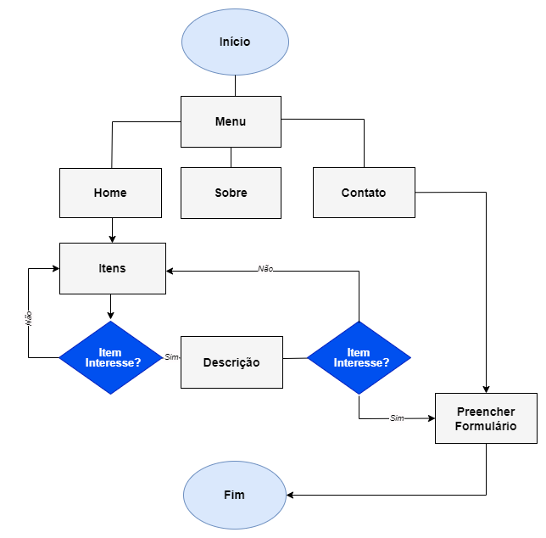

**5. DESAFIO**

Uma empresa do segmento de locações deseja desenvolver um sistema Web que disponha para seus clientes funcionalidades dinâmicas de forma a interagir e, facilitar a pesquisa de seus conteúdos e serviços oferecidos.

**6. LEVANTAMENTO DE REQUISITOS**

De acordo com a descrição do sistema, levantou-se os seguintes requisitos:

**SISTEMA WEB DE LOCAÇÃO - Regras de Negócio**

**Perfis dos usuários**:

* Administrador (Web Designer): Desenvolver um layout de alta fidelidade e navegabilidade atendendo as especificações do cliente utilizando software para prototipagem de projetos.
* Desenvolvedor (Front-End): Utilizar as linguagens HTML e CSS para desenvolver o projeto proposto baseado no layout. Responsável pela organização e tamanho dos itens em tela, disposição dos elementos de forma a obter uma melhor organização dos componentes na utilização do código.
* Usuário do sistema (Cliente): Utilizar os recursos do sistema.

**Especificações:**

* O administrador pode inserir e remover itens.
  + O administrador pode inserir e modificar conteúdos de multimídia.
  + O administrador pode inserir e modificar a descrição.
  + O administrador será responsável pela organização dos itens na página, além de, dimensionar de maneira correta os elementos, combinando cores e tamanho, seguindo boas práticas de acessibilidade e navegabilidade.
  + O usuário pode visualizar os itens disponíveis para alugar.
  + O usuário pode preencher um formulário quando o mesmo demonstrar interesse por um item.

**7. ENTREGAS**

O projeto deverá entregar vários recursos citados no escopo, e será desenvolvido respeitando o cronograma proposto:

1. Fonte: https://blog.ublink.com.br/aplicativo-para-alugar-casas/